VERIFICA DI GEOMETRIA: I TRIANGOLI
- COMPLETA LA DESCRIZIONE DEI TRIANGOLI CLASSIFICATI SECONDO I LATI
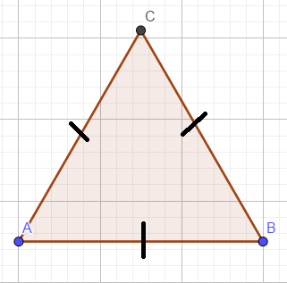 | Ha tutti i lati uguali perciò è un triangolo ……………………………………..  Ha ……… angoli uguali. Gli angoli misurano ………..  Ha …………… assi di simmetria.  La formula del perimetro è ……………………………
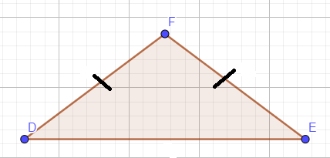 | Ha 2 lati uguali perciò è un triangolo ………………………………………………..  Ha ………. angoli uguali.  Ha ………. assi di simmetria.  La formula del perimetro è …………………………………
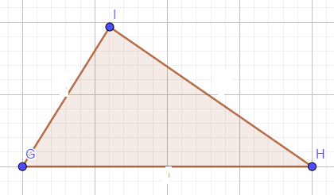 | Ha tutti i lati disuguali perciò è un triangolo ………………………………………  Gli angoli sono tutti ……………………………..  La formula per trovare il perimetro è ……………………………………………………..

- ESEGUI IL SEGUENTE PROBLEMA
Un triangolo isoscele ha la base di 34 cm e il lato obliquo misura 10 cm in meno della base. Quanto misura il perimetro?
OPERAZIONI | DATI  DE = 34 cm  EF = ……………………………………  ? P

- COMPLETA LA DESCRIZIONE DEI TRIANGOLI CLASSIFICATI SECONDO GLI ANGOLI
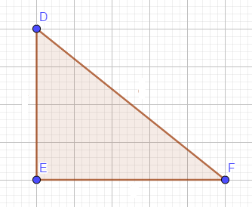 | Ha 1 angolo retto e 2 ………………………..  È un triangolo ……………………………
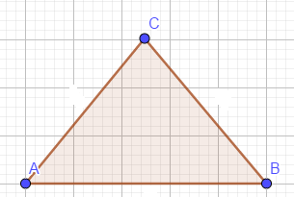 | Ha tutti gli angoli ……………………….  È un triangolo …………………………………..
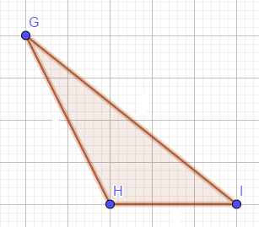 | Ha un angolo ……………………. e 2 acuti.  È un triangolo ……………………………………….

- DISEGNA IL TRIANGOLO, RACCOGLI I DATI, RISOLVI IL PROBLEMA E RISPONDI.
Un triangolo ha un angolo che misura 47°, il secondo angolo misura 43°.
Quanto misura il terzo angolo?

Qual è il disegno più adatto per il problema che hai appena eseguito?

